ISTORIA MUZICII – Clasa a XI-a
RECAPITULAREA MATERIEI PARCURSE ÎN
SEMESTRUL AL II-LEA ŞI COMPLETĂRI

- CULTURA MUZICALĂ RUSĂ ÎN SECOLUL XX
Compozitori şi link-uri cu lucrări pentru audiție:
- ALEXANDR SCRIABIN
Audiție: Poemul simfonic „Prometeu” sau „Poemul focului” op.60
https://www.youtube.com/watch?v=6osJBtQRjoY
Poemul Extazului, op.54
https://www.youtube.com/watch?v=BWINpXNd5KE
Ambele video-uri au ilustratii cu picturi ale maeştrilor sec. XX
- IGOR STRAVINSKY
Audiție: Baletul „Ritualul primăverii” (Sacre du Printemps)
https://www.youtube.com/watch?v=YOZmlYgYzG4
(Ascultati de la minutul 4.30, coregrafia apare de la minutul 8.)
- SERGHEI PROKOFIEV
Audiție: Baletul „Romeo şi Julieta”
https://www.youtube.com/watch?v=AT1zTPwd2Vk
- DMITRI ŞOSTAKOVICI
Audiție: The Second Waltz (foarte cunoscut)
https://www.youtube.com/watch?v=IOK8Jb76ibc
Dansurile Păpuşii (pentru pian, fragment, parțial orchestrat)
https://www.youtube.com/watch?v=4g99PBmr5Ok
- ARAM HACIATURIAN
Audiție: „Dansul săbiilor” din Baletul „Gayaneh”
https://www.youtube.com/watch?v=rDnJ8JlPieU
„Adagio”din Baletul „Spartacus”(superb!)
- SERGHEI RACHMANINOV
(lecție nepredată, găsiți lecția pe pagina 2 a documentului)
Audiție: Rapsodia pe o tema de Paganini pentru pian şi orchestra
https://www.youtube.com/watch?v=zbGajVU7CGk
Concertul pentru pian nr.2
https://www.youtube.com/watch?v=l4zkc7KEvYM

Despre viața şi creația lui Rachmaninov:
https://www.ziarulmetropolis.ro/rahmaninov-ultimul-mare-romantic-cu-maini-uriase-care-a-invins-depresia-prin-hipnoza/
LECȚIE- de copiat în caiete
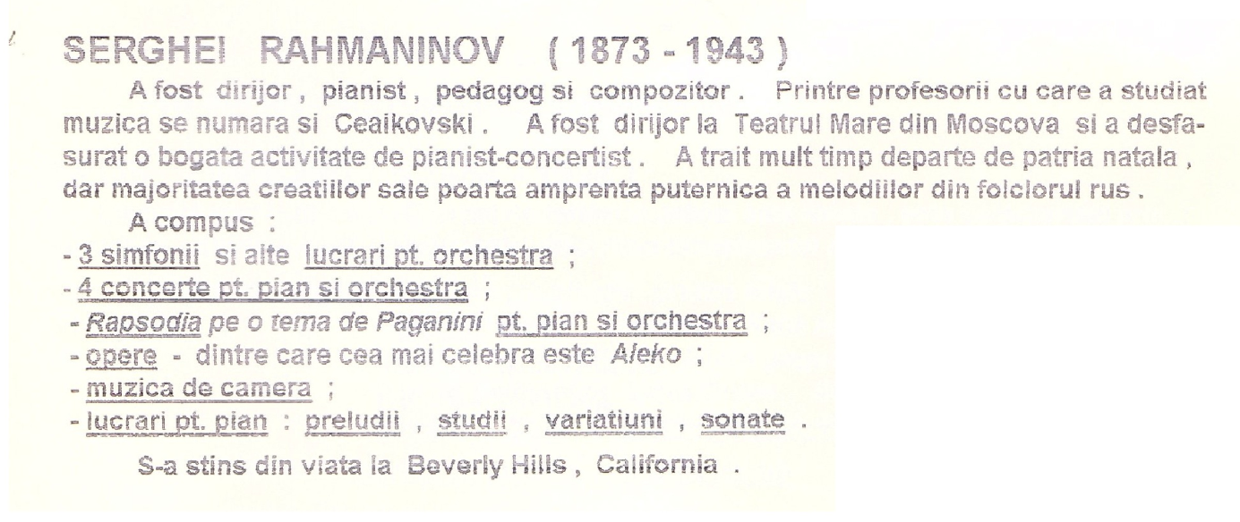

- CULTURA MUZICALĂ ÎN GERMANIA SECOLULUI XX
(lecția a fost postată pe grupul de facebook „A XI-A MUZICĂ”în data de 18 martie unde v-am pus şi lucrarea „Carmina Burana”de Carl Orff s-o ascultați. Conspectați lecția în caiete!)
Compozitori şi link-uri cu lucrări pentru audiție:
- CARL ORFF
Audiție : „Musica Poetica”-lucrare cu caracter pedagogic
https://www.youtube.com/watch?v=12HOIwCFtbU
- PAUL HINDEMITH
Audiție: Simfonia „Mathis der Mahler” (Mathis pictorul) inspirată din picturile unui altar.
https://www.youtube.com/watch?v=8nuOWqcg8KU

Vă rog să vă completați toate lecțiile în caiete şi să ascultați lucrările propuse.
Fiecare elev îşi va fotografia fiecare lecție din caiet şi va trimite d-nei Onțanu pe messenger (facebook) fotografiile respective pentru a putea verifica dacă le aveți pe toate. Notați la lecțiile respective şi lucrările audiate. Trebuie să aveți lecțiile predate în semestrul II plus cea cu Rachmaninov copiată integral şi conspectul la Carl Orff şi Paul Hindemith.
Cine nu are Facebook, trimite pozele pe Whatsapp la nr. d-nei Ontanu:
0743134198
Termen : 30.04.2020 !!!!!!!!!!!!!
Prof. Gelu Onțanu-Crăciun

